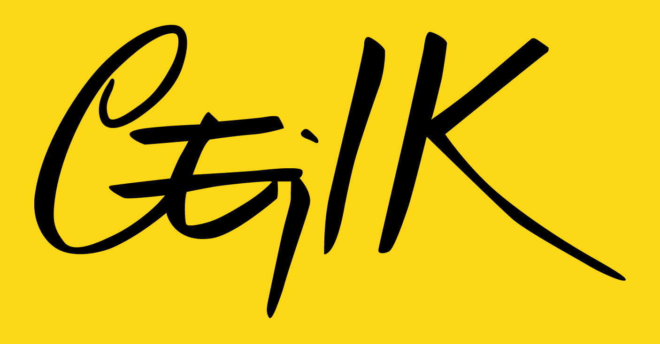 

**ZAŁĄCZNIK NR 1 do Regulaminu konkursu na współorganizowanie działań z zakresu edukacji kulturowej w programie „Bardzo Młoda Kultura 2019-2021-Warmia i Mazury 2021”**

**FORMULARZ APLIKACYJNY - I ETAP KONKURSU**

1. Informacje o uczestniku/uczestniczce konkursu:

- imię i nazwisko

- adres e-mail

- telefon kontaktowy

- adres zamieszkania

- sfera z jaką związany/a jest uczestnik/uczestniczka konkursu

- dotychczasowe doświadczenie zawodowe w obszarze edukacji i/lub animacji kulturowej

2. Tytuł proponowanego projektu:

3. Koncepcja projektu (max. 2000 znaków ze spacjami). *Ta część aplikacji powinna w szczególności odpowiedzieć na pytania: Czego dotyczy projekt, na jakie problemy/potrzeby odpowiada? Jakie mają być rezultaty projektu, co wydarzy się/powstanie w wyniku realizacji projektu? W jaki sposób, jakimi metodami mają zostać osiągnięte cele projektu oraz cele konkursu?*

4. Uczestnicy /odbiorcy projektu (max. 1000 znaków ze spacjami):

*Ta część aplikacji powinna w szczególności odpowiedzieć na pytania: Kto będzie uczestnikiem projektu? Dlaczego właśnie te osoby? W jaki sposób zostaną włączone do działań projektu? Potencjalni partnerzy projektu oraz sfera, którą reprezentują.*

5. Szacunkowy koszt projektu (zł)

6. Miejscowość………………………………………………………… data……………………………………………..